Министерство образования и науки Российской Федерации

ФГБОУ ВО Ульяновский государственный технический университет

Кафедра «Вычислительная техника»

Лабораторная работа №7

«Обработка нажатия клавиш»

Выполнил студент

группы ИВТАСбд-11

Зимин Е.С.

Ульяновск, 2022

1. **Постановка задачи**

В моей работе нужно написать программу на языке программирования Java, используя плагин WindowBuilder и библиотеку Swing. Программа должна отрисовывать карту и игрока, используя массив, загружаемый из указанного файла файла. Также нужно реализовать передвижение игрока по игровому полю с возможностью перехода на новый уровень и проигрыша (возврат на 1 уровень). Карта должна состоять из заранее подготовленных текстур, которые отрисовываются в соответствии с элементами массива, загружаемого файла. При переходе на новый уровень или проигрыше выводить сообщение на экран ( о победе или проигрыше). Код программы должен соответствовать Java Code Convention.

1. **Особенности реализации**

1) Ключевая функциональность программы реализована с помощью команд:

Движение влево

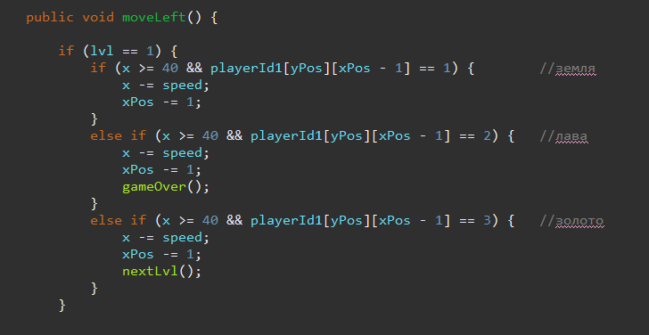

Движение вправо

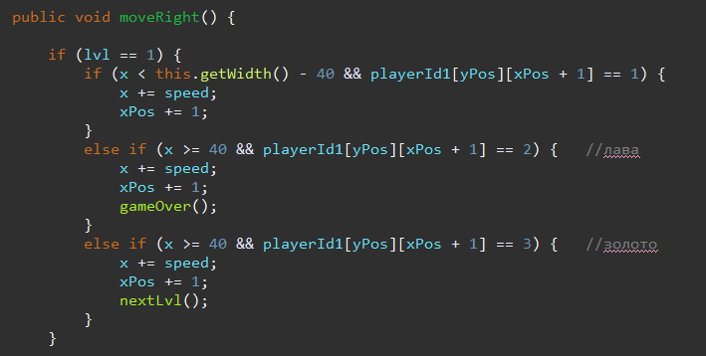

Движение вверх

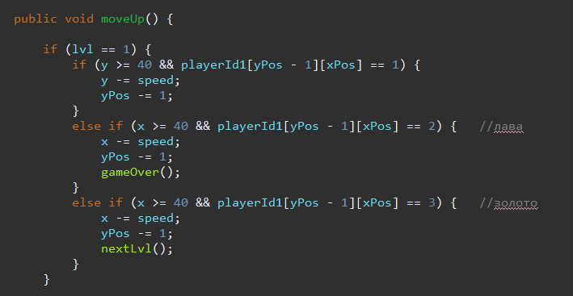

Движение вниз

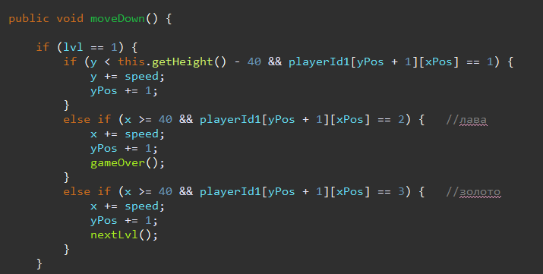

1. **Тестирование**

Вот так выглядит карта. При нажатии клавиш игрок передвигается по карте (серый блок (камень) – стена, красный блок (лава) – поражение, коричневый блок (земля) – пустое поле, золотой блок (золото) – переход на следующий уровень. 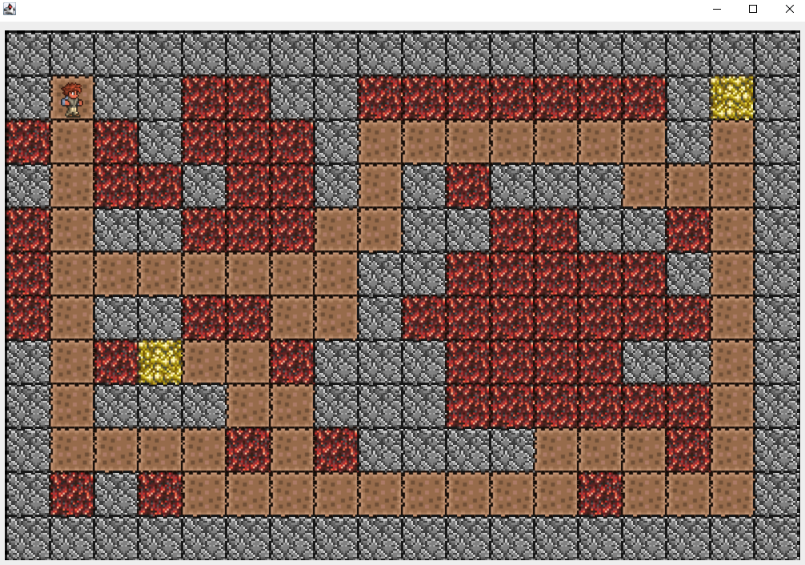

1. **Выводы о проделанной работе**

Сегодня я научился использовать обрабатывать клавиши, используя язык программирования Java, применил знания на практике. С их помощью можно, например, управлять персонажем в собственной игре в программе Eclipse Foundation. Программа протестирована. Работает успешно.